МАОУ СОШ 47 им .Калашникова

Мой прадед –Участник ВОВ

Выполнил: Дарижабон Доржо,11А

2023
Улан-Удэ

Из семейного архива Галсановой Дины, ученицы 11 кл. шк. №47(учитель Жартанова А.Ш).
Исследование дневника-хроники участника ВОВ Галсанова Даши Цыдыповича
Мой дед Галсанов Даши Цыдыпович оставил дневник, воспоминание своего боевого пути. Дневник написан им в период с 1942 года по 1944 год. И доработан уже после войны. Внесены некоторые уточнения, добавлены пояснения. Дневник состоит из нескольких разделов:
1.Личный боевой путь Галсанова Д.Ж
2. Боевой путь товарищей
3.Маршрут полка, с участием Галсанова Д.Ц
4. «Война глазами участника»(цитата из дневника)
Галсанов Даши Цыдыпович родился в 1921 году в селе Соёл Баргузинского района Бурят-Монгольской АССР. Окончил педагогическое училище в г.Кяхта. В 1941-1942 гг работал учителем начальных классов. 4марта 2942 года был призван в Красную Армию. Учился в Сретенском военном училище, и не докончив училище , был направлена фронт. Войну начал под городом Сухиничи .Прошёл с боями всю Смоленскую область ,Белоруссию ,Литву и Восточную Пруссию.
Тяжело контужен в мае 1944 года при взятии города Витебск в Белоруссии. В последние годы воевал в двух дивизиях: 277 стрелковая Краснознамённой орденов Суворова и Кутузова и 159 стрелковой Краснознамённой орденов Суворова 5 ой Краснознамённой Армии под командованием Дважды Героя Советского Союза генерал – полковника Н.И. Крылова( впоследствии Маршал Советского Союза, зам министра оборы). 159 дивизия ,взяв штурмом город Кёнигсберг 9 апреля 1945 дошла до Балтийского моря. 28 апреля дивизию направили на восток, воевать против Японии. Война началась 9 августа 1946 года.
Демобилизовался 26 января 1946 года.
После войны работал учителем. Педагогический стаж 41 год .Имеет правительственные награды: 2 ордена Красной звезды, Орден Отечественной войны II степени, медаль « За Отвагу»,медаль «За взятие Кёнигсберга», медаль «за победу Германией», медаль «за победу над Японией».
Член КПСС с 1944 года. Воинское звание старший сержант, помощник командира взвода связи.

МАОУ СОШ 47 им .Калашникова

Мой прадед –Участник ВОВ (из дневника участника ВОВ)

Выполнил: Дмитриев Николай,11А

2023
Улан-Удэ

Мои однополчане
1.Северов –инженер- майор
2.Миконенко- майор политчасти- ранен
3.Иванчук-начальник штаба полка ,позже командир 1 дивизиона –убит
4.Бедков-НПШ- старший лейтенант
5. Медков- начальник разведки полка лейтенантов
6.Гулин –командир штабной батареи, старший лейтенант
7. Жимбеев –капитан ,парторг полка
8.Ескенов-командир отделения разведки, сержант
9.Казимиров-командир взвода разведки, лейтенант
10.Саенко-новый начальник штаба полка, капитан, позже стал зам.командира полка( 3 Ордена Красной Звезды)
11.Северов –новый командир полка
12.Брюханов-новый командир полка гвардии, подполковник, ранен
13.Пелипенков-замклмандира полка, майор
14. Гладышев-командир, генерал –майор
15.Абрамов-командующий артиллерией(КАД),позже майор
16.Лукомский-начальник штаба КАД-а, майор
17.Брилёв-ПНШ-1КАДа,капитан,позже майор
18.Блохин- начальник разведки КАДа ,лейтенант
19.Конюх- командир 1 батареи, старший лейтенант, умер
20.Гулин-командир 1батареи,ст. лейтенант, позже командир штабной батареи, убит
21.Зубрилин-командир взвода связи ,ст.сержант
22.Савельченко-начальник связи полка, ранен
23.Насенко-командир 3 дивизиона, ,капитан ,позже майор, убит
4. Чепунков -помощник начальника штаба полка старший лейтенант
МАОУ СОШ 47 им .Калашникова

Мой прадед –Участник ВОВ (из дневника участника ВОВ)

Выполнил: Ефимова Юлия ,11А

2023
Улан-Удэ

25.Чебуряк-командир 3 дивизиона ,капитан, позже майор
26.Црулёв-начальник штаба 3 дивизии ,ст .лейтенант
27.Скорняков-командир штабной батареи, лейтенант
28.Дороженко- наводчик гаубицы122мм-убит
29.Антонов-начальник штаба, майор
30.Романов-командир полка гвардии, майор
31.Петров-командир штабной батареи ,ст лейтенант
32.Азаров-начальник разведки полка, лейтенант
33.Слодников-начальник связи полка, ст.лейтенант
34.Скрипко-начальник штаба 3 дивизиона, ст лейтенант
35.Туркин-начальник рации полка, ст.лейтенант ,убит
36.Пахно-командир разведки, ст.лейтенант- умер
37.Павлов- командир 157 стрелковой дивизии ,подполковник
38.Кунцевич-командир 597 артиллерийского полка ,подполковник, убит
39.Осипов-зам. по с/части, подполковник, Герой Советского Союза
40.Латунов-зам по п/части, майор
41.Каминский-начальник штаба полка ,капитан
42.Манжелевский –ПНШ-1,капитан
43.Фёдоров-начальник связи полка, капитан
44.Павленок-начальник разведки полка
45. Ткачук-командир 3 дивизиона, капитан- ранен
46.Генишиер-заместитель по с/части, ст. лейтенант
47.Беспалов-начальник штаба дивизиона ,позже капитан
48.Феоктистов-зам.комдива по п/части ,капитан
49.Ридченко-начальник штаба дивизии, лейтенант
50.Жудро-начальник разведки, лейтенант, ранен
51.Петров-писарь в дивизионе
МАОУ СОШ 47 им .Калашникова

Мой прадед –Участник ВОВ (из дневника участника ВОВ)

Выполнил: Зубкова Алина,11А

2023
Улан-Удэ

52.Тимофеев-ком.батальона 7 батареи, лейтенант
53.Штученко-ком.батальона 8ой батареи, лейтенант
Связисты-телефонисты
1.Добычин С.А-старшина
2.Шеренков –ст.сержант
3.Голубенков А.Г- мл.сержант
4.Перекрестов Н.И- красноармеец
5.Кучин-И.Ф- красноармеец
6.Лычагин- П.В-красноармеец
7. Горячев Н- красноармеец
8.9.Егошина А-красноармеец, ранена
9.Фёдорова А- красноармеец, убита
54.Поздеев-ст.сержант
55.Афонин-ст.лейтенант
56.Павлов-командир дивизии ,полковник- ранен
57.Сычук –помощник по с/ч, полковник, ранен
58.Калинин-командтр дивизии, позже генерал
59.Афонин-ст.лейтенант
60.Бокий-командир 7 батареи, капитан, ранен
61.связисты:Кубин,Зулайкин,Хренов,Прядников
62.Наводчики: Сопин, Сычёв- героически погибли
63.Вильдеманов-командир орудий
64.Волков-командир 558 с/п, подполковник ,ранен
65.Артеллиристы получившие звания Героев Советского Союза:
Вильдеманов - командир орудий
Хайрутанов- командир орудий
Попов—командир 558 с/п, подполковник

МАОУ СОШ 47 им .Калашникова

Мой прадед –Участник ВОВ (из дневника участника ВОВ)

Выполнил: Лоскутникова Дарья,11А

2023
Улан-Удэ

Горнов- командир орудий
Галуев -комбат 1 558с/п ,капитан
Зайцев-комроты ,лейтенант
66.Ермолов- подносчик пищи -убит
67.Гостев-разведчик,ранен
68.Миронов –ст.лейтенант –убит
69.Штальц-разведчик-убит
70.Чапаев-командир 558стр.полка,подполковник
71.Андрющенко-капитан,позже майор
72.Денисов-командир дивизиона по с/ч, капитан, контужен
Было присвоено звание майора:
Капитану Ткачук
Капитану Каминскому(НШ полка)
Капитану Рожкову (командир 1 дивизиона)
Капитану Серенкову (парторг полка)
Звание капитана:
Ст.лейтенанту Снегирёву (командиру 2 ой дивизии)
Ст.лейтенанту Павленок (начальник разведполка)
Ст.лейтенанту Штученко (комбату 8)
Звание старшего лейтенанта:
Беспалову- лейтенант- убит
Ридченко- лейтенант (новый командир полка)
73.Комиссаров-новый командир полка, гв. полковник
74.Антипенко-майор,помощник комполка по п/части
Новые связисты
Трембицкий
Мильничук
МАОУ СОШ 47 им .Калашникова

Мой прадед –Участник ВОВ (из дневника участника ВОВ)

Выполнил: Лумбунова Наталья,11А

2023
Улан-Удэ

75.Черняховский- командующий фронтом, генерал армии ,Дважды Герой Советского Союза
76.Ковальский артиллерийский мастер, старшина
77.Литвинов-химический инструктор ,ст.сержант
78.Трубнтков ст.лейтенант
79. Рыбальченко - радист, старшина –убит
Топографы
Енин –убит
Попов
Бычков
80.Юдин-фельдшер дивизиона ,мл. лейтенант м/с
Писари
Петров
Маркачев
81.Айтикешев- красноармеец
82.Лебедей- разведчик –ранен
83.Трубников-лейтенант-убит,(3 Ордена Красной Звезды и Красного Знамени)
84.Серов- красноармеец, наводчик орудия награждён Орденом Красной Звезды и медалью «за боевые заслуги),убит
85.Филин-саниструктор,ранен ,( Орден Красного Знамени)
86.Сорокин- начальник разведки дивизии, ст.лейтенант
87.Рожков-командир 1 го дивизиона ,майор
Пути продвижения нашего полка на запад во время ВОВ (выписка из дневника)
Белоруссия
9 июня 1944г.-с.Высочаны,районный центр
11 июня 1944г.деревни Лучёсы, Сухобровка
МАОУ СОШ 47 им .Калашникова

Мой прадед –Участник ВОВ (из дневника участника ВОВ)

Выполнил: Лхамажапов Дамир,11А

2023
Улан-Удэ

75.Черняховский- командующий фронтом, генерал армии ,Дважды Герой Советского Союза
76.Ковальский артиллерийский мастер, старшина
77.Литвинов-химический инструктор ,ст.сержант
78.Трубнтков ст.лейтенант
79. Рыбальченко - радист, старшина –убит
Топографы
Енин –убит
Попов
Бычков
80.Юдин-фельдшер дивизиона ,мл. лейтенант м/с
Писари
Петров
Маркачев
81.Айтикешев- красноармеец
82.Лебедей- разведчик –ранен
83.Трубников-лейтенант-убит,(3 Ордена Красной Звезды и Красного Знамени)
84.Серов- красноармеец, наводчик орудия награждён Орденом Красной Звезды и медалью «за боевые заслуги),убит
85.Филин-саниструктор,ранен ,( Орден Красного Знамени)
86.Сорокин- начальник разведки дивизии, ст.лейтенант
87.Рожков-командир 1 го дивизиона ,майор
Пути продвижения нашего полка на запад во время ВОВ (выписка из дневника)
Белоруссия
9 июня 1944г.-с.Высочаны,районный центр
11 июня 1944г.деревни Лучёсы, Сухобровка
МАОУ СОШ 47 им .Калашникова

Мой прадед –Участник ВОВ (из дневника участника ВОВ)

Выполнила: Меньшикова Дарья,11А

2023
Улан-Удэ

Районный центр г.Богушевск, река Березина
Районный центр г.Сенно, областной центр г.Вилейка, р. Вилия
Литва
14 июля 194 мг.- г.Вильнюс(4 км не дошли), повернули направо)
Населённые пункты Ландворово, Трокка
Населённые пункты Бейжаны, Аокшадварис (Высокий двор), Бутерманцы
15 июля 1944 г.- вправо через село Пуки (вдоль р.Неман)
( в этом месте чуть не утонули мы с Голубенковым в реку Неман)
16 июля 1944 г. подъехали к реке Неман( район Алитус)
18 июля 1944г-на западном берегу Немана
( мы с Петровым Н.В. бродили по не2йтральной зоне в районе деревни Бильбиржишек)
.Догнали полковых разведчиков и связистов и проехали лесом по бездорожью. Выехали на шоссе Бильбиржишеки-Пирнаи(7км). Повернули обратно.
Всю ночь переправлялись на лодках на восточный берег р.Неман.Проехали вправо 30 км вдоль р.Неман.(штаб полка был расположен в р-недер.Пушеград и Двилки.
Было наступление. Прогнали немцев на запад.
31 июля 1944 г.- д.Рашков.(в этом месте было небольшое сопротивление).Ранен в ногу капитан Бокий-помощник командира дивизиона по строевой части.
1 августа 1944 г. район Наудзе
2 августа 1944г-район Полобе.
В этом месте нас обстреляли пулемётами немецкие истребители.(убиты орудийные номера Голощапов и Потатурин).

3августа 1944г- район Берпики (танковая атака противника отбита).
6 августа 1944 г-Вишпин.
7 августа 1944 г –переехали из района Жеглев район деревни Слезновидна
МАОУ СОШ 47 им .Калашникова

Мой прадед –Участник ВОВ (из дневника участника ВОВ)

Выполнила: Меньшикова Дарья,11А

2023
Улан-Удэ

12 августа 1944 г- Лелюкишки
16 августа 1944 года-Крикле (танковая атака противника).
Шла кровопролитная бойня. В районе деревни Войтики убиты командир полка подполковник Кунцевич и подносчик пищи Носенков.
Наш артиллерийский полк отбил контратаку противника и поджёг около 20 танков противника.
Пяти командирам орудий присвоено звание Героя Советского Союза( Хайрутдинову, Вильдеманову , Попову, Колесникову и Горнову). Героически погибли наводчики 75 мм противотанковых пушек Сычёв и Сопин.
17 августа 1944 г.-деревня Рудзе, Аймоншики.
(вышли на гос. границу с Восточной Пруссией).
Переехали на другое место.
18 августа 1944 г.-деревня Бобтели и Уссейны ( в этом месте заняли оборону до 30 августа 1944г).
31 августа 1944г. дер. Содзе
15 октября 1944 г. дер. Тракине
16 августа 1944 г. дер. Жене
18 августа1944г. дер.Соколупянье
19 августа-1944г. Антонишкен
20 августа 1944 г. дер.Гундвайдшен
21 августа1944г. нас.пункт Жиллен,Фольварк Луизенхор
25 августа 1944г. дер.Петерлаукенен
1945г:
Январь- Валлейкемен, Радшен ,Рорфельд, Георгенберг, Потоверн,ГроссЭшенбург,Штайнвальд,Фирунгхубен,МюльхаузеН,Ливиттен,Карисхоф,Кройцбург,Тифенталь, Глауттинен.

МАОУ СОШ 47 им .Калашникова

Мой прадед –Участник ВОВ (из дневника участника ВОВ)

Выполнила: Найданова Юлия,11А

2023
Улан-Удэ

Отрывки из дневника
Вот некоторые интересные эпизоды из дневника Галсанова ДЦ.:
-«Мы в высокой ржи строили наблюдательный пункт, копали землю, но в это время нас заметили 2 мессершмита и бросили 2 бомбы по 250 кг каждая. Я, скрючившись, сидел в окопе. Вдруг один тяжёлый предмет ударил мне в левую лопату. Нельзя было пошевелить рукой..Меня ударило осколком плашмя, поэтому вреда не причинило»..

МАОУ СОШ 47 им .Калашникова

Мой прадед –Участник ВОВ (из дневника участника ВОВ)

Выполнила: Очирнимаева Алтана,11А

2023
Улан-Удэ

Это только часть дневника Галсанова Даши Цыдыповича.
Дневник написан на разной бумаге: то листочки в косую линию ,то на обрывке из офицерского блокнота. Сам Даши Цыдыпович после войны переписал ,привел в порядок записи.
Основной ценностью данного дневника считается упоминание множества фамилий(около 100).Благодаря записям мы узнали о награждённых званиями ,медалями ,а также об убитых и раненых бойцах, о некоторых можно узнать ,где они похоронены.

МАОУ СОШ 47 им .Калашникова

Мой прадед –Участник ВОВ (из дневника участника ВОВ)

Выполнила: Пантелеева Саша,11А

2023
Улан-Удэ

Интересен маршрут полка. Он проходил ,начиная от Смоленской области до Восточной Пруссии. Перечисляется столько географических населённых пунктов, а именно около 60 сёл ,деревень ,городов в Белоруссии, Литве, Пруссии. Некоторые из них сохранились, а некоторые нет.
В бесчеловечной кровавой войне человек остаётся человеком. Даши Цыдыпович очень конкретно показал на примере происходящих событий этот принцип. Подробно рассказал о тех, кого лично знал.
Читая дневник , задаёшь вопрос: что даёт силы бороться измученным, голодным, уставшим людям ? Ненависть к врагам, безусловно сильна, но она не основной фактор. Всё таки , главное-это вера в правду ,добро, справедливость. А ещё - Любовь к жизни!!!

МАОУ СОШ 47 им .Калашникова

Мой прадед –Участник ВОВ (из дневника участника ВОВ)

Выполнила: Пантелеева Саша,11А

2023
Улан-Удэ

Литва
14 июля 194 мг.- г.Вильнюс(4 км не дошли), повернули направо)
Населённые пункты Ландворово, Трокка
Населённые пункты Бейжаны, Аокшадварис (Высокий двор), Бутерманцы
15 июля 1944 г.- вправо через село Пуки (вдоль р.Неман)
( в этом месте чуть не утонули мы с Голубенковым в реку Неман)
16 июля 1944 г. подъехали к реке Неман( район Алитус)
18 июля 1944г-на западном берегу Немана
( мы с Петровым Н.В. бродили по не2йтральной зоне в районе деревни Бильбиржишек)
.Догнали полковых разведчиков и связистов и проехали лесом по бездорожью. Выехали на шоссе Бильбиржишеки-Пирнаи(7км). Повернули обратно.
Всю ночь переправлялись на лодках на восточный берег р.Неман.Проехали вправо 30 км вдоль р.Неман.(штаб полка был расположен в р-недер.Пушеград и Двилки.
Было наступление. Прогнали немцев на запад.
31 июля 1944 г.- д.Рашков.(в этом месте было небольшое сопротивление).Ранен в ногу капитан Бокий-помощник командира дивизиона по строевой части.
1 августа 1944 г. район Наудзе
2 августа 1944г-район Полобе.
В этом месте нас обстреляли пулемётами немецкие истребители.(убиты орудийные номера Голощапов и Потатурин).

МАОУ СОШ 47 им .Калашникова

Мой прадед –Участник ВОВ (из дневника участника ВОВ)

Выполнила: Пархоменко Юлия,11А

2023
Улан-Удэ

12 августа 1944 г- Лелюкишки
16 августа 1944 года-Крикле (танковая атака противника).
Шла кровопролитная бойня. В районе деревни Войтики убиты командир полка подполковник Кунцевич и подносчик пищи Носенков.
Наш артиллерийский полк отбил контратаку противника и поджёг около 20 танков противника.
Пяти командирам орудий присвоено звание Героя Советского Союза( Хайрутдинову, Вильдеманову , Попову, Колесникову и Горнову). Героически погибли наводчики 75 мм противотанковых пушек Сычёв и Сопин.
17 августа 1944 г.-деревня Рудзе, Аймоншики.
(вышли на гос. границу с Восточной Пруссией).
Переехали на другое место.
18 августа 1944 г.-деревня Бобтели и Уссейны ( в этом месте заняли оборону до 30 августа 1944г).
31 августа 1944г. дер. Содзе
15 октября 1944 г. дер. Тракине
16 августа 1944 г. дер. Жене
18 августа1944г. дер.Соколупянье
19 августа-1944г. Антонишкен
20 августа 1944 г. дер.Гундвайдшен
21 августа1944г. нас.пункт Жиллен,Фольварк Луизенхор
25 августа 1944г. дер.Петерлаукенен
1945г:

МАОУ СОШ 47 им .Калашникова

Мой прадед –Участник ВОВ (из дневника участника ВОВ)

Выполнила: Пилеева Света,11А

2023
Улан-Удэ

Отрывки из дневника
Вот некоторые интересные эпизоды из дневника Галсанова ДЦ.:
-«Мы в высокой ржи строили наблюдательный пункт, копали землю, но в это время нас заметили 2 мессершмита и бросили 2 бомбы по 250 кг каждая. Я, скрючившись, сидел в окопе. Вдруг один тяжёлый предмет ударил мне в левую лопату. Нельзя было пошевелить рукой..Меня ударило осколком плашмя, поэтому вреда не причинило»..
- «Бои за Домбледжен и смерть лейтенанта Трубникова. Бои шли в этот день 23 октября 1944 года, противник сосредоточил здесь крупные силы, до полка пехоты и 10 танков,пош1л в контратаку. Батарея Трубникова подбила 5 вражеских танков. В последнюю минуту ,когда весь расчёт выбыл из строя, Трубников сам стал у панорамы и начал в упор расстреливать по наступающим вражеским солдатам…Он погиб как герой..»

МАОУ СОШ 47 им .Калашникова

Мой прадед –Участник ВОВ (из дневника участника ВОВ)

Выполнила: Пурбуев Цырен,11А

2023
Улан-Удэ

Галсанова Даши Цыдыповича
Мой дед Галсанов Даши Цыдыпович оставил дневник, воспоминание своего боевого пути. Дневник написан им в период с 1942 года по 1944 год. И доработан уже после войны. Внесены некоторые уточнения, добавлены пояснения. Дневник состоит из нескольких разделов:
1.Личный боевой путь Галсанова Д.Ж
2. Боевой путь товарищей
3.Маршрут полка, с участием Галсанова Д.Ц
4. «Война глазами участника»(цитата из дневника)
Галсанов Даши Цыдыпович родился в 1921 году в селе Соёл Баргузинского района Бурят-Монгольской АССР. Окончил педагогическое училище в г.Кяхта. В 1941-1942 гг работал учителем начальных классов. 4марта 2942 года был призван в Красную Армию. Учился в Сретенском военном училище, и не докончив училище , был направлена фронт. Войну начал под городом Сухиничи .Прошёл с боями всю Смоленскую область ,Белоруссию ,Литву и Восточную Пруссию.
Тяжело контужен в мае 1944 года при взятии города Витебск в Белоруссии. В последние годы воевал в двух дивизиях: 277 стрелковая Краснознамённой орденов Суворова и Кутузова и 159 стрелковой Краснознамённой орденов Суворова 5 ой Краснознамённой Армии под командованием Дважды Героя Советского Союза генерал – полковника Н.И. Крылова( впоследствии Маршал Советского Союза, зам министра оборы). 159 дивизия ,взяв штурмом город Кёнигсберг 9 апреля 1945 дошла до Балтийского моря. 28 апреля дивизию направили на восток, воевать против Японии. Война началась 9 августа 1946 года.
Демобилизовался 26 января 1946 года.

МАОУ СОШ 47 им .Калашникова

Мой прадед –Участник ВОВ (из дневника участника ВОВ)

Выполнила: Раднаева Жамьяна,11А

2023
Улан-Удэ

История 93- ей Восточно - Сибирской стрелковой дивизии
93-я Восточно – Сибирская стрелковая дивизия была сформирована в 1936 году. Она участвовала в разгроме японских войск на Халхин-Голе. В январе – феврале 1940 года ее лыжный батальон, сражался с белофиннами. В составе этой дивизии 70% солдат и офицеров было из Бурятии.
6 октября 1941 года дивизия была направлена на оборону Москвы в составе 43-ей Армии.
На начальном этапе битвы командовал дивизией генерал – майор Константин ла Максимович Эрастов.
18-20-октября 1941 года Сибирская дивизия прибыла в эшелонах в город Подольск, Московской области.
25 октября 1941 года совершен марш-бросок к фронту, занят оборонительный рубеж. За двое суток сибиряки выбили немцев из села Бунчиха и отбросили их на рубеж Кузолево-Ольхово – Горки-центр Варшавского шоссе. Имеющие превосходство в 4-6 раз немецкие войская понесли тяжелые потери.
Но были подорваны и силы 93-ей стрелковой дивизии. В ротах оставалось по 30-40 бойцов вместо 200 по штату.
В ноябре 1941 года позиции 43 –ей армии в районе Варшавского шоссе посетили командующий Московской зоной обороны генерал армии Г.К.Жуков и начальник штаба фронта генерал- лейтенант В.Д.Соколовский.
Жуков Георгий Константинович лично беседовал с воинами, после чего 93-я Восточно-Сибирская стрелковая дивизия получила подкрепление.
17 декабря 1941 года дивизия перешла в наступление. Была прорвана оборона противника на реке Нара и освобожден город Боровск.
20 апреля 1942 года за проявленный героизм в битве за Москву дивизии присвоено новое наименование – 26 –я Гвардейская Восточно - Сибирская стрелковая дивизия.
Великую Отечественную войну дивизия завершила в Восточной Пруссии. Участвовала во взятии города крепости Кенисберга и морской базы Пиллау.
За успешные боевые действия дивизия стала дважды Краснознаменной, награждена орденом Красного Знамени и орденом Суворова.

МАОУ СОШ 47 им .Калашникова

Мой прадед –Участник ВОВ (из дневника участника ВОВ)

Выполнила: Тубчинов Дамдин, 8Б

2023
Улан-Удэ

12 августа 1944 г- Лелюкишки
16 августа 1944 года-Крикле (танковая атака противника).
Шла кровопролитная бойня. В районе деревни Войтики убиты командир полка подполковник Кунцевич и подносчик пищи Носенков.
Наш артиллерийский полк отбил контратаку противника и поджёг около 20 танков противника.
Пяти командирам орудий присвоено звание Героя Советского Союза( Хайрутдинову, Вильдеманову , Попову, Колесникову и Горнову). Героически погибли наводчики 75 мм противотанковых пушек Сычёв и Сопин.
17 августа 1944 г.-деревня Рудзе, Аймоншики.
(вышли на гос. границу с Восточной Пруссией).
Переехали на другое место.
18 августа 1944 г.-деревня Бобтели и Уссейны ( в этом месте заняли оборону до 30 августа 1944г).
31 августа 1944г. дер. Содзе
15 октября 1944 г. дер. Тракине
16 августа 1944 г. дер. Жене
18 августа1944г. дер.Соколупянье
19 августа-1944г. Антонишкен
20 августа 1944 г. дер.Гундвайдшен
21 августа1944г. нас.пункт Жиллен,Фольварк Луизенхор
25 августа 1944г. дер.Петерлаукенен
1945г:
Январь- Валлейкемен, Радшен ,Рорфельд, Георгенберг, Потоверн,ГроссЭшенбург,Штайнвальд,Фирунгхубен,МюльхаузеН,Ливиттен,Карисхоф,Кройцбург,Тифенталь, Глауттинен.
Отрывки из дневника
Вот некоторые интересные эпизоды из дневника Галсанова ДЦ.:
-«Мы в высокой ржи строили наблюдательный пункт, копали землю, но в это время нас заметили 2 мессершмита и бросили 2 бомбы по 250 кг каждая. Я, скрючившись, сидел в окопе. Вдруг один тяжёлый предмет ударил мне в левую лопату. Нельзя было пошевелить рукой..Меня ударило осколком плашмя, поэтому вреда не причинило»..
- «Бои за Домбледжен и смерть лейтенанта Трубникова. Бои шли в этот день 23 октября 1944 года, противник сосредоточил здесь крупные силы, до полка пехоты и 10 танков,пош1л в контратаку. Батарея Трубникова подбила 5 вражеских танков. В последнюю минуту ,когда весь расчёт выбыл из строя, Трубников сам стал у панорамы и начал в упор расстреливать по наступающим вражеским солдатам…Он погиб как герой..»
Это только часть дневника Галсанова Даши Цыдыповича.
Дневник написан на разной бумаге: то листочки в косую линию ,то на обрывке из офицерского блокнота. Сам Даши Цыдыпович после войны переписал ,привел в порядок записи.
Основной ценностью данного дневника считается упоминание множества фамилий(около 100).Благодаря записям мы узнали о награждённых званиями ,медалями ,а также об убитых и раненых бойцах, о некоторых можно узнать ,где они похоронены.
Интересен маршрут полка. Он проходил ,начиная от Смоленской области до Восточной Пруссии. Перечисляется столько географических населённых пунктов, а именно около 60 сёл ,деревень ,городов в Белоруссии, Литве, Пруссии. Некоторые из них сохранились, а некоторые нет.
В бесчеловечной кровавой войне человек остаётся человеком. Даши Цыдыпович очень конкретно показал на примере происходящих событий этот принцип. Подробно рассказал о тех, кого лично знал.
Читая дневник , задаёшь вопрос: что даёт силы бороться измученным, голодным, уставшим людям ? Ненависть к врагам, безусловно сильна, но она не основной фактор. Всё таки , главное-это вера в правду ,добро, справедливость. А ещё - Любовь к жизни!!!

МАОУ СОШ 47 им .Калашникова

Мой прадед –Участник ВОВ (из дневника участника ВОВ)

Выполнила: Ринчинов Батор,11А

2023
Улан-Удэ

-«Мы в высокой ржи строили наблюдательный пункт, копали землю, но в это время нас заметили 2 мессершмита и бросили 2 бомбы по 250 кг каждая. Я, скрючившись, сидел в окопе. Вдруг один тяжёлый предмет ударил мне в левую лопату. Нельзя было пошевелить рукой..Меня ударило осколком плашмя, поэтому вреда не причинило»..
- «Бои за Домбледжен и смерть лейтенанта Трубникова. Бои шли в этот день 23 октября 1944 года, противник сосредоточил здесь крупные силы, до полка пехоты и 10 танков,пош1л в контратаку. Батарея Трубникова подбила 5 вражеских танков. В последнюю минуту ,когда весь расчёт выбыл из строя, Трубников сам стал у панорамы и начал в упор расстреливать по наступающим вражеским солдатам…Он погиб как герой..»
Это только часть дневника Галсанова Даши Цыдыповича.
Дневник написан на разной бумаге: то листочки в косую линию ,то на обрывке из офицерского блокнота. Сам Даши Цыдыпович после войны переписал ,привел в порядок записи.
Основной ценностью данного дневника считается упоминание множества фамилий(около 100).Благодаря записям мы узнали о награждённых званиями ,медалями ,а также об убитых и раненых бойцах, о некоторых можно узнать ,где они похоронены.
Интересен маршрут полка. Он проходил ,начиная от Смоленской области до Восточной Пруссии. Перечисляется столько географических населённых пунктов, а именно около 60 сёл ,деревень ,городов в Белоруссии, Литве, Пруссии. Некоторые из них сохранились, а некоторые нет.
В бесчеловечной кровавой войне человек остаётся человеком. Даши Цыдыпович очень конкретно показал на примере происходящих событий этот принцип. Подробно рассказал о тех, кого лично знал.
Читая дневник , задаёшь вопрос: что даёт силы бороться измученным, голодным, уставшим людям ? Ненависть к врагам, безусловно сильна, но она не основной фактор. Всё таки , главное-это вера в правду ,добро, справедливость. А ещё - Любовь к жизни!!!

МАОУ СОШ 47 им .Калашникова

Мой прадед –Участник ВОВ (из дневника участника ВОВ)

Выполнила: Руписов Данил,11А

2023
Улан-Удэ

Наш артиллерийский полк отбил контратаку противника и поджёг около 20 танков противника.
Пяти командирам орудий присвоено звание Героя Советского Союза( Хайрутдинову, Вильдеманову , Попову, Колесникову и Горнову). Героически погибли наводчики 75 мм противотанковых пушек Сычёв и Сопин.
17 августа 1944 г.-деревня Рудзе, Аймоншики.
(вышли на гос. границу с Восточной Пруссией).
Переехали на другое место.
18 августа 1944 г.-деревня Бобтели и Уссейны ( в этом месте заняли оборону до 30 августа 1944г).
31 августа 1944г. дер. Содзе
15 октября 1944 г. дер. Тракине
16 августа 1944 г. дер. Жене
18 августа1944г. дер.Соколупянье
19 августа-1944г. Антонишкен
20 августа 1944 г. дер.Гундвайдшен
21 августа1944г. нас.пункт Жиллен,Фольварк Луизенхор
25 августа 1944г. дер.Петерлаукенен

МАОУ СОШ 47 им .Калашникова

Мой прадед –Участник ВОВ (из дневника участника ВОВ)

Выполнила: Савостин Артём,11А

2023
Улан-Удэ

1945г:
Январь- Валлейкемен, Радшен ,Рорфельд, Георгенберг, Потоверн,ГроссЭшенбург,Штайнвальд,Фирунгхубен,МюльхаузеН,Ливиттен,Карисхоф,Кройцбург,Тифенталь, Глауттинен.
Отрывки из дневника
Вот некоторые интересные эпизоды из дневника Галсанова ДЦ.:
-«Мы в высокой ржи строили наблюдательный пункт, копали землю, но в это время нас заметили 2 мессершмита и бросили 2 бомбы по 250 кг каждая. Я, скрючившись, сидел в окопе. Вдруг один тяжёлый предмет ударил мне в левую лопату. Нельзя было пошевелить рукой..Меня ударило осколком плашмя, поэтому вреда не причинило»..

МАОУ СОШ 47 им .Калашникова

Мой прадед –Участник ВОВ (из дневника участника ВОВ)

Выполнила: Скуй Ангелина,11А

2023
Улан-Удэ

«Бои за Домбледжен и смерть лейтенанта Трубникова. Бои шли в этот день 23 октября 1944 года, противник сосредоточил здесь крупные силы, до полка пехоты и 10 танков,пош1л в контратаку. Батарея Трубникова подбила 5 вражеских танков. В последнюю минуту ,когда весь расчёт выбыл из строя, Трубников сам стал у панорамы и начал в упор расстреливать по наступающим вражеским солдатам…Он погиб как герой..»
Это только часть дневника Галсанова Даши Цыдыповича.

МАОУ СОШ 47 им .Калашникова

Мой прадед –Участник ВОВ (из дневника участника ВОВ)

Выполнила: Скуй Ангелина,11А

2023
Улан-Удэ

Дневник написан на разной бумаге: то листочки в косую линию ,то на обрывке из офицерского блокнота. Сам Даши Цыдыпович после войны переписал ,привел в порядок записи.
Основной ценностью данного дневника считается упоминание множества фамилий(около 100).Благодаря записям мы узнали о награждённых званиями ,медалями ,а также об убитых и раненых бойцах, о некоторых можно узнать ,где они похоронены.
Интересен маршрут полка. Он проходил ,начиная от Смоленской области до Восточной Пруссии. Перечисляется столько географических населённых пунктов, а именно около 60 сёл ,деревень ,городов в Белоруссии, Литве, Пруссии. Некоторые из них сохранились, а некоторые нет.

МАОУ СОШ 47 им .Калашникова

Мой прадед –Участник ВОВ (из дневника участника ВОВ)

Выполнила: Сунграпова Валерия,11А

2023
Улан-Удэ

Основной ценностью данного дневника считается упоминание множества фамилий(около 100).Благодаря записям мы узнали о награждённых званиями ,медалями ,а также об убитых и раненых бойцах, о некоторых можно узнать ,где они похоронены.
Интересен маршрут полка. Он проходил ,начиная от Смоленской области до Восточной Пруссии. Перечисляется столько географических населённых пунктов, а именно около 60 сёл ,деревень ,городов в Белоруссии, Литве, Пруссии. Некоторые из них сохранились, а некоторые нет.
В бесчеловечной кровавой войне человек остаётся человеком. Даши Цыдыпович очень конкретно показал на примере происходящих событий этот принцип. Подробно рассказал о тех, кого лично знал.

МАОУ СОШ 47 им .Калашникова

Мой прадед –Участник ВОВ (из дневника участника ВОВ)

Выполнила: Тарима Данил11А

2023
Улан-Удэ

Мои однополчане
1.Северов –инженер- майор
2.Миконенко- майор политчасти- ранен
3.Иванчук-начальник штаба полка ,позже командир 1 дивизиона –убит
4.Бедков-НПШ- старший лейтенант
5. Медков- начальник разведки полка лейтенантов
6.Гулин –командир штабной батареи, старший лейтенант
7. Жимбеев –капитан ,парторг полка
8.Ескенов-командир отделения разведки, сержант
9.Казимиров-командир взвода разведки, лейтенант
10.Саенко-новый начальник штаба полка, капитан, позже стал зам.командира полка( 3 Ордена Красной Звезды)
11.Северов –новый командир полка
12.Брюханов-новый командир полка гвардии, подполковник, ранен
13.Пелипенков-замклмандира полка, майор
14. Гладышев-командир, генерал –майор
15.Абрамов-командующий артиллерией(КАД),позже майор
16.Лукомский-начальник штаба КАД-а, майор
17.Брилёв-ПНШ-1КАДа,капитан,позже майор
18.Блохин- начальник разведки КАДа ,лейтенант
19.Конюх- командир 1 батареи, старший лейтенант, умер
20.Гулин-командир 1батареи,ст. лейтенант, позже командир штабной батареи, убит
21.Зубрилин-командир взвода связи ,ст.сержант
22.Савельченко-начальник связи полка, ранен
МАОУ СОШ 47 им .Калашникова

Мой прадед –Участник ВОВ (из дневника участника ВОВ)

Выполнила: Туболова Дарья11А

2023
Улан-Удэ

Мои однополчане:

25.Чебуряк-командир 3 дивизиона ,капитан, позже майор
26.Црулёв-начальник штаба 3 дивизии ,ст .лейтенант
27.Скорняков-командир штабной батареи, лейтенант
28.Дороженко- наводчик гаубицы122мм-убит
29.Антонов-начальник штаба, майор
30.Романов-командир полка гвардии, майор
31.Петров-командир штабной батареи ,ст лейтенант
32.Азаров-начальник разведки полка, лейтенант
33.Слодников-начальник связи полка, ст.лейтенант
34.Скрипко-начальник штаба 3 дивизиона, ст лейтенант
35.Туркин-начальник рации полка, ст.лейтенант ,убит
36.Пахно-командир разведки, ст.лейтенант- умер
37.Павлов- командир 157 стрелковой дивизии ,подполковник
38.Кунцевич-командир 597 артиллерийского полка ,подполковник, убит
39.Осипов-зам. по с/части, подполковник, Герой Советского Союза
40.Латунов-зам по п/части, майор
41.Каминский-начальник штаба полка ,капитан
42.Манжелевский –ПНШ-1,капитан
43.Фёдоров-начальник связи полка, капитан
44.Павленок-начальник разведки полка
45. Ткачук-командир 3 дивизиона, капитан- ранен
46.Генишиер-заместитель по с/части, ст. лейтенант
47.Беспалов-начальник штаба дивизиона ,позже капитан
48.Феоктистов-зам.комдива по п/части ,капитан
49.Ридченко-начальник штаба дивизии, лейтенант

МАОУ СОШ 47 им .Калашникова

Мой прадед –Участник ВОВ (из дневника участника ВОВ)

Выполнила: Фролов Максим,11А

2023
Улан-Удэ

Мои однополчане:
Связисты-телефонисты
1.Добычин С.А-старшина
2.Шеренков –ст.сержант
3.Голубенков А.Г- мл.сержант
4.Перекрестов Н.И- красноармеец
5.Кучин-И.Ф- красноармеец
6.Лычагин- П.В-красноармеец
7. Горячев Н- красноармеец
8.9.Егошина А-красноармеец, ранена
9.Фёдорова А- красноармеец, убита
54.Поздеев-ст.сержант
55.Афонин-ст.лейтенант
56.Павлов-командир дивизии ,полковник- ранен
57.Сычук –помощник по с/ч, полковник, ранен
58.Калинин-командтр дивизии, позже генерал
59.Афонин-ст.лейтенант
60.Бокий-командир 7 батареи, капитан, ранен
61.связисты:Кубин,Зулайкин,Хренов,Прядников
62.Наводчики: Сопин, Сычёв- героически погибли
63.Вильдеманов-командир орудий
64.Волков-командир 558 с/п, подполковник ,ранен
65.Артеллиристы получившие звания Героев Советского Союза:
Вильдеманов - командир орудий
Хайрутанов- командир орудий
Попов—командир 558 с/п, подполковник

МАОУ СОШ 47 им .Калашникова

Мой прадед –Участник ВОВ (из дневника участника ВОВ)

Выполнила: Хамаганов Илья,11А

2023
Улан-Удэ

Мои однополчане:

Горнов- командир орудий
Галуев -комбат 1 558с/п ,капитан
Зайцев-комроты ,лейтенант
66.Ермолов- подносчик пищи -убит
67.Гостев-разведчик,ранен
68.Миронов –ст.лейтенант –убит
69.Штальц-разведчик-убит
70.Чапаев-командир 558стр.полка,подполковник
71.Андрющенко-капитан,позже майор
72.Денисов-командир дивизиона по с/ч, капитан, контужен
Было присвоено звание майора:
Капитану Ткачук
Капитану Каминскому(НШ полка)
Капитану Рожкову (командир 1 дивизиона)
Капитану Серенкову (парторг полка)
Звание капитана:
Ст.лейтенанту Снегирёву (командиру 2 ой дивизии)
Ст.лейтенанту Павленок (начальник разведполка)
Ст.лейтенанту Штученко (комбату 8)
Звание старшего лейтенанта:
Беспалову- лейтенант- убит
Ридченко- лейтенант (новый командир полка)
73.Комиссаров-новый командир полка, гв. полковник
74.Антипенко-майор,помощник комполка по п/части

МАОУ СОШ 47 им .Калашникова

Мой прадед –Участник ВОВ (из дневника участника ВОВ)

Выполнила: Цыренов Дима,11А

2023
Улан-Удэ

Мои однополчане:
Топографы
Енин –убит
Попов
Бычков
80.Юдин-фельдшер дивизиона ,мл. лейтенант м/с
Писари
Петров
Маркачев
81.Айтикешев- красноармеец
82.Лебедей- разведчик –ранен
83.Трубников-лейтенант-убит,(3 Ордена Красной Звезды и Красного Знамени)
84.Серов- красноармеец, наводчик орудия награждён Орденом Красной Звезды и медалью «за боевые заслуги),убит
85.Филин-саниструктор,ранен ,( Орден Красного Знамени)
86.Сорокин- начальник разведки дивизии, ст.лейтенант
87.Рожков-командир 1 го дивизиона ,майор

МАОУ СОШ 47 им .Калашникова

Мой прадед –Участник ВОВ (из дневника участника ВОВ)

Выполнила: Шойдорова Даши,11А

2023
Улан-Удэ

Пути продвижения нашего полка на запад во время ВОВ (выписка из дневника)
Белоруссия
9 июня 1944г.-с.Высочаны,районный центр
11 июня 1944г.деревни Лучёсы, Сухобровка
Районный центр г.Богушевск, река Березина
Районный центр г.Сенно, областной центр г.Вилейка, р. Вилия
Литва
14 июля 194 мг.- г.Вильнюс(4 км не дошли), повернули направо)
Населённые пункты Ландворово, Трокка
Населённые пункты Бейжаны, Аокшадварис (Высокий двор), Бутерманцы
15 июля 1944 г.- вправо через село Пуки (вдоль р.Неман)
( в этом месте чуть не утонули мы с Голубенковым в реку Неман)
16 июля 1944 г. подъехали к реке Неман( район Алитус)
18 июля 1944г-на западном берегу Немана

МАОУ СОШ 47 им .Калашникова

Мой прадед –Участник ВОВ (из дневника участника ВОВ)

Выполнила: Батомункуев Арсалан,11А

2023
Улан-Удэ

Из дневника ветерана ВОВ:

.Догнали полковых разведчиков и связистов и проехали лесом по бездорожью. Выехали на шоссе Бильбиржишеки-Пирнаи(7км). Повернули обратно.
Всю ночь переправлялись на лодках на восточный берег р.Неман.Проехали вправо 30 км вдоль р.Неман.(штаб полка был расположен в р-недер.Пушеград и Двилки.
Было наступление. Прогнали немцев на запад.
31 июля 1944 г.- д.Рашков.(в этом месте было небольшое сопротивление).Ранен в ногу капитан Бокий-помощник командира дивизиона по строевой части.
1 августа 1944 г. район Наудзе
2 августа 1944г-район Полобе.
В этом месте нас обстреляли пулемётами немецкие истребители.(убиты орудийные номера Голощапов и Потатурин).

3августа 1944г- район Берпики (танковая атака противника отбита).
6 августа 1944 г-Вишпин.
7 августа 1944 г –переехали из района Жеглев район деревни Слезновидна

МАОУ СОШ 47 им .Калашникова

Мой прадед –Участник ВОВ (из дневника участника ВОВ)

Выполнила: Бурдуковский Александр,11А

2023
Улан-Удэ

История 93- ей Восточно - Сибирской стрелковой дивизии
93-я Восточно – Сибирская стрелковая дивизия была сформирована в 1936 году. Она участвовала в разгроме японских войск на Халхин-Голе. В январе – феврале 1940 года ее лыжный батальон, сражался с белофиннами. В составе этой дивизии 70% солдат и офицеров было из Бурятии.
6 октября 1941 года дивизия была направлена на оборону Москвы в составе 43-ей Армии.
На начальном этапе битвы командовал дивизией генерал – майор Константин ла Максимович Эрастов.
18-20-октября 1941 года Сибирская дивизия прибыла в эшелонах в город Подольск, Московской области.
25 октября 1941 года совершен марш-бросок к фронту, занят оборонительный рубеж. За двое суток сибиряки выбили немцев из села Бунчиха и отбросили их на рубеж Кузолево-Ольхово – Горки-центр Варшавского шоссе. Имеющие превосходство в 4-6 раз немецкие войская понесли тяжелые потери.
Но были подорваны и силы 93-ей стрелковой дивизии. В ротах оставалось по 30-40 бойцов вместо 200 по штату.
В ноябре 1941 года позиции 43 –ей армии в районе Варшавского шоссе посетили командующий Московской зоной обороны генерал армии Г.К.Жуков и начальник штаба фронта генерал- лейтенант В.Д.Соколовский.
Жуков Георгий Константинович лично беседовал с воинами, после чего 93-я Восточно-Сибирская стрелковая дивизия получила подкрепление.
17 декабря 1941 года дивизия перешла в наступление. Была прорвана оборона противника на реке Нара и освобожден город Боровск.
20 апреля 1942 года за проявленный героизм в битве за Москву дивизии присвоено новое наименование – 26 –я Гвардейская Восточно - Сибирская стрелковая дивизия.
Великую Отечественную войну дивизия завершила в Восточной Пруссии. Участвовала во взятии города крепости Кенисберга и морской базы

МАОУ СОШ 47 им .Калашникова

Мой прадед –Участник ВОВ (из дневника участника ВОВ)

Выполнила: Вахрамеева Света,11Б

2023
Улан-Удэ

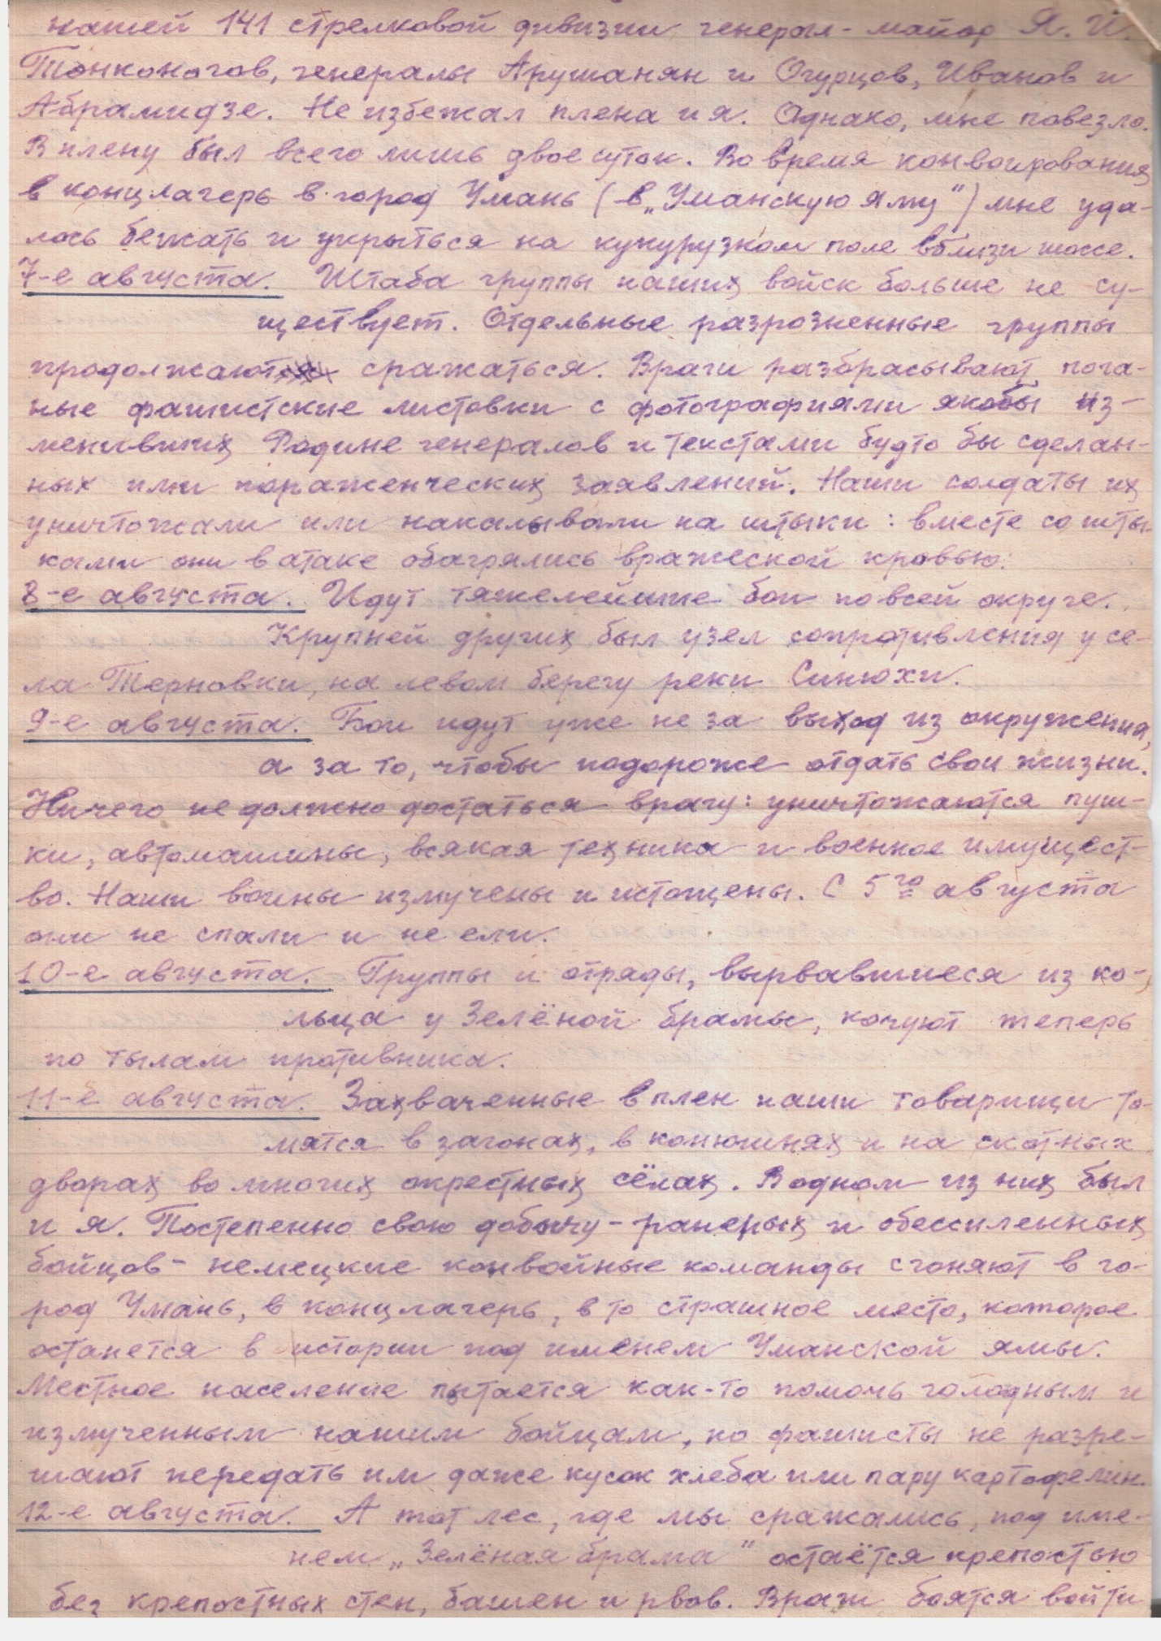

МАОУ СОШ 47 им .Калашникова

Мой прадед –Участник ВОВ (из дневника участника ВОВ)

Выполнила: Голенецкий Антон,11Б

2023
Улан-Удэ
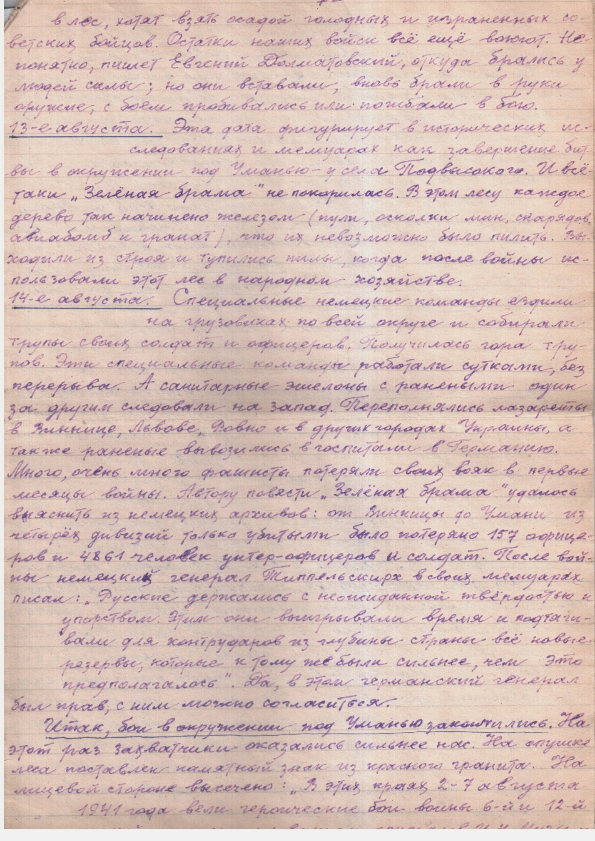

МАОУ СОШ 47 им .Калашникова

Мой прадед –Участник ВОВ (из дневника участника ВОВ)

Выполнила: Гомбоев Арсалан,11Б

2023
Улан-Удэ
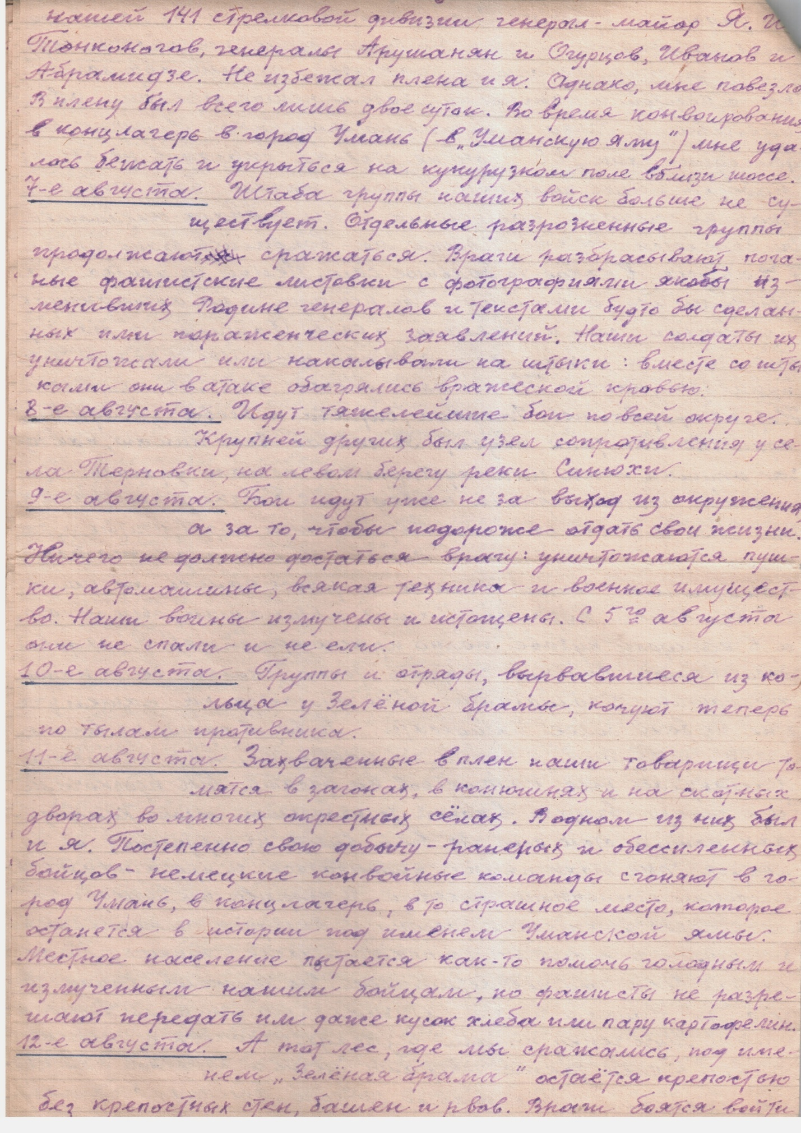

МАОУ СОШ 47 им .Калашникова

Мой прадед –Участник ВОВ (из дневника участника ВОВ)

Выполнила: Грудинина Ангелина,11Б

2023
Улан-Удэ
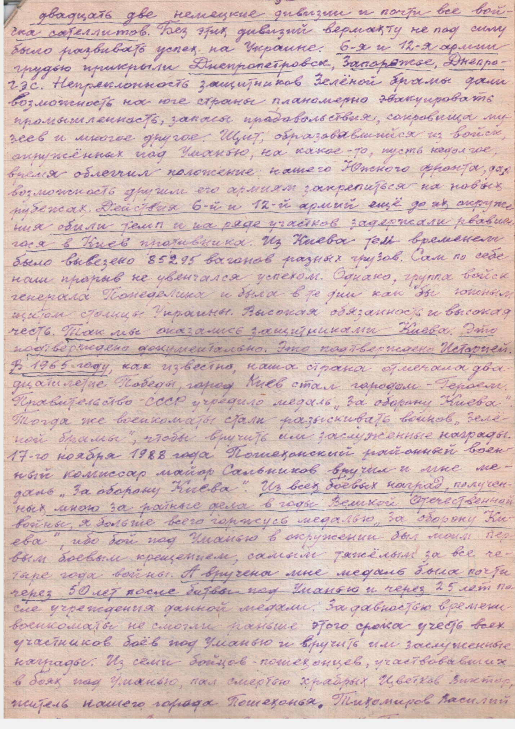

МАОУ СОШ 47 им .Калашникова

Мой прадед –Участник ВОВ (из дневника участника ВОВ)

Выполнил:Гунзенов Жамбал,11Б

2023
Улан-Удэ
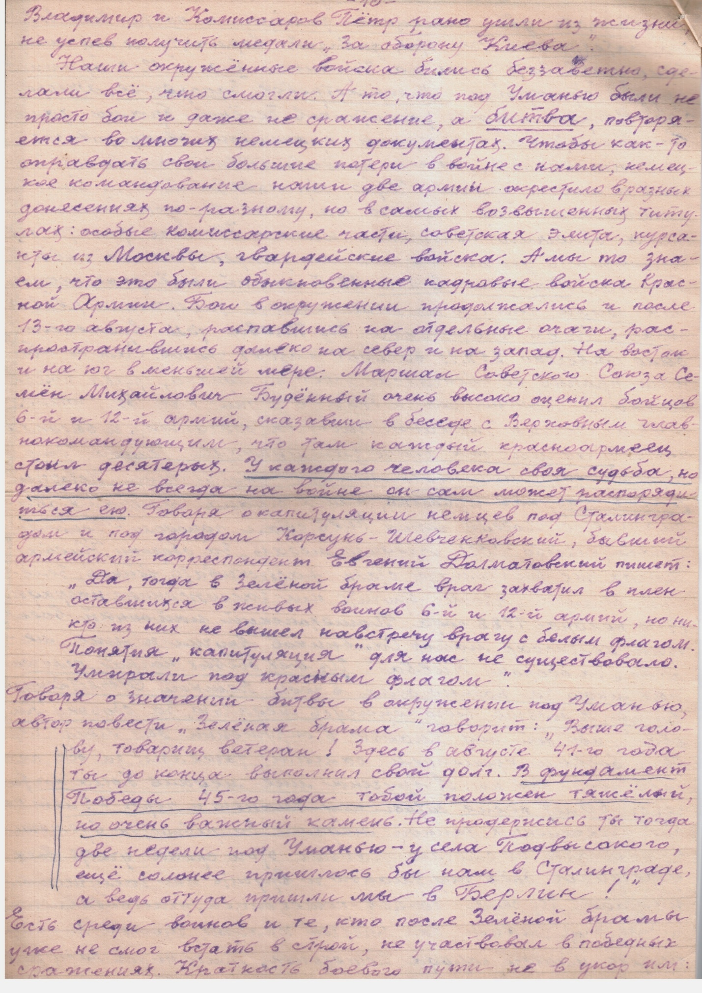

МАОУ СОШ 47 им .Калашникова

Мой прадед –Участник ВОВ (из дневника участника ВОВ)

Выполнил: Дашинимаев Амгалан,11Б

2023
Улан-Удэ

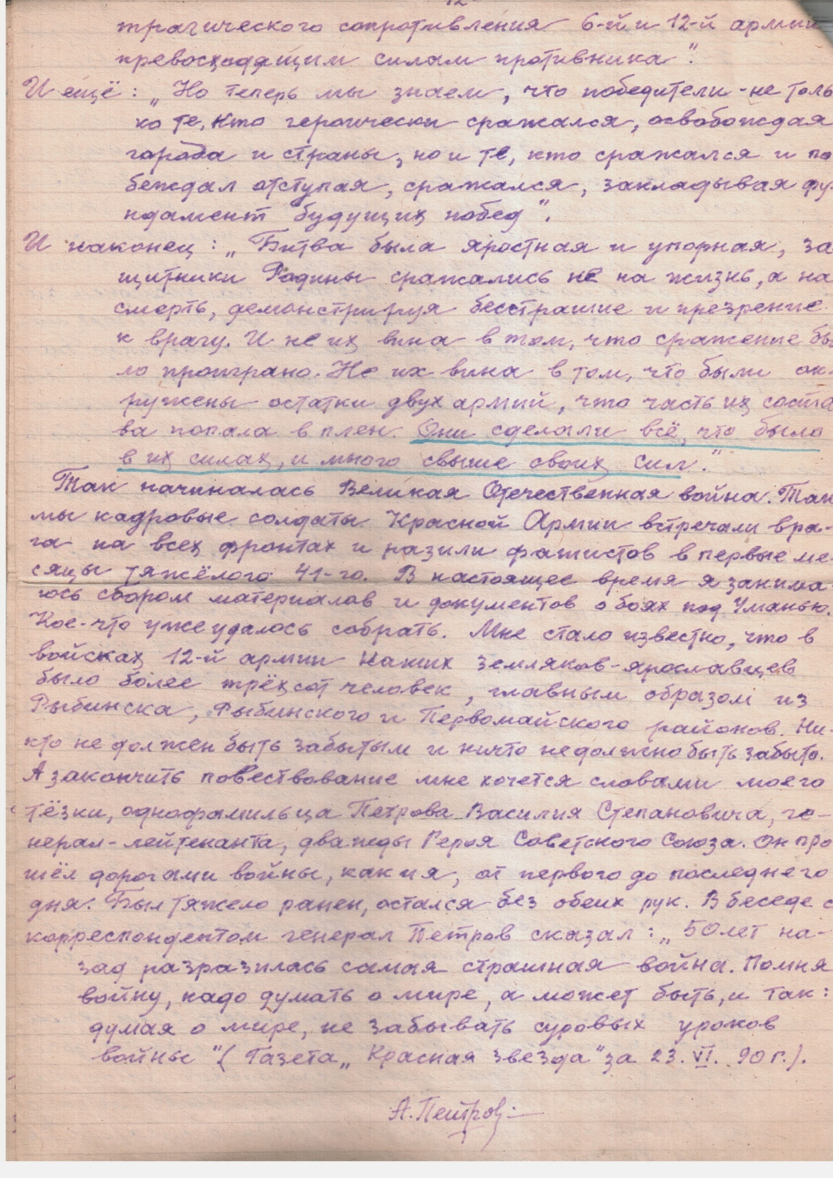

МАОУ СОШ 47 им .Калашникова

Мой прадед –Участник ВОВ (из дневника участника ВОВ)

Выполнил:Гусевский Костя,11Б

2023
Улан-Удэ

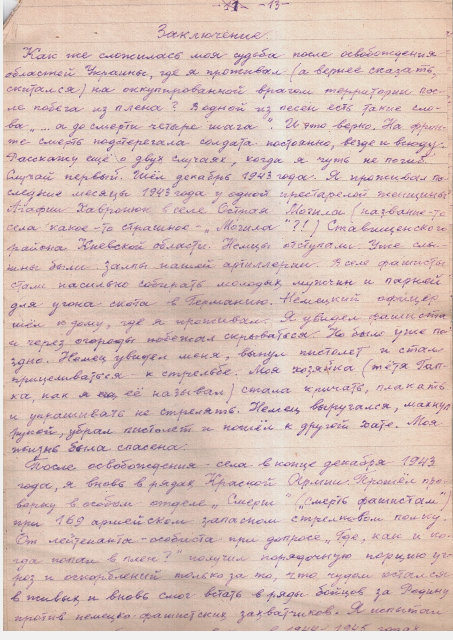

МАОУ СОШ 47 им .Калашникова

Мой прадед –Участник ВОВ (из дневника участника ВОВ)

Выполнил:Дудаев Влад,11Б

2023
Улан-Удэ

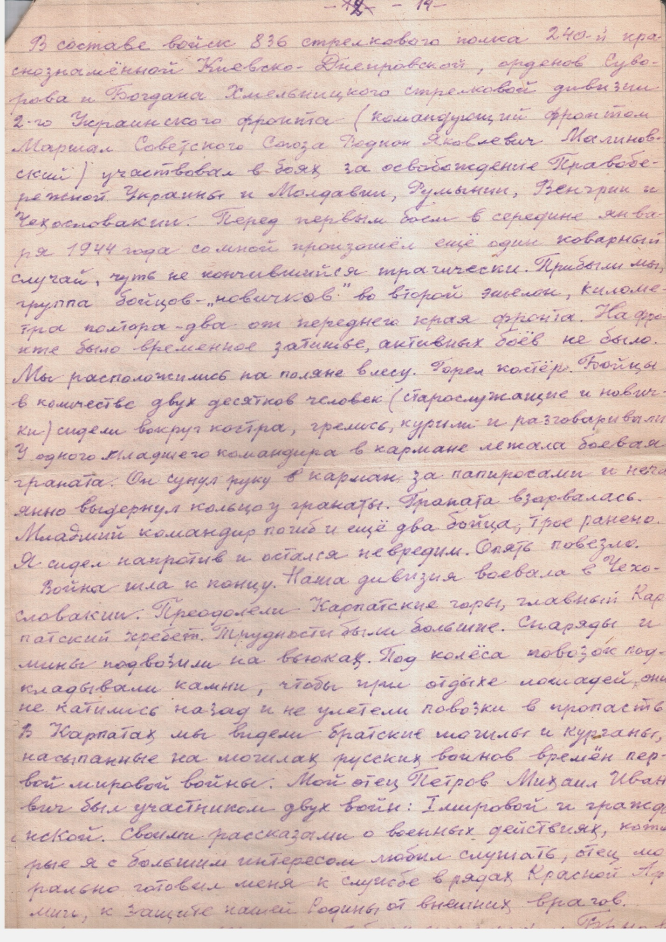

МАОУ СОШ 47 им .Калашникова

Мой прадед –Участник ВОВ (из дневника участника ВОВ)

Выполнил:Жаргалова Дари,11Б

2023
Улан-Удэ 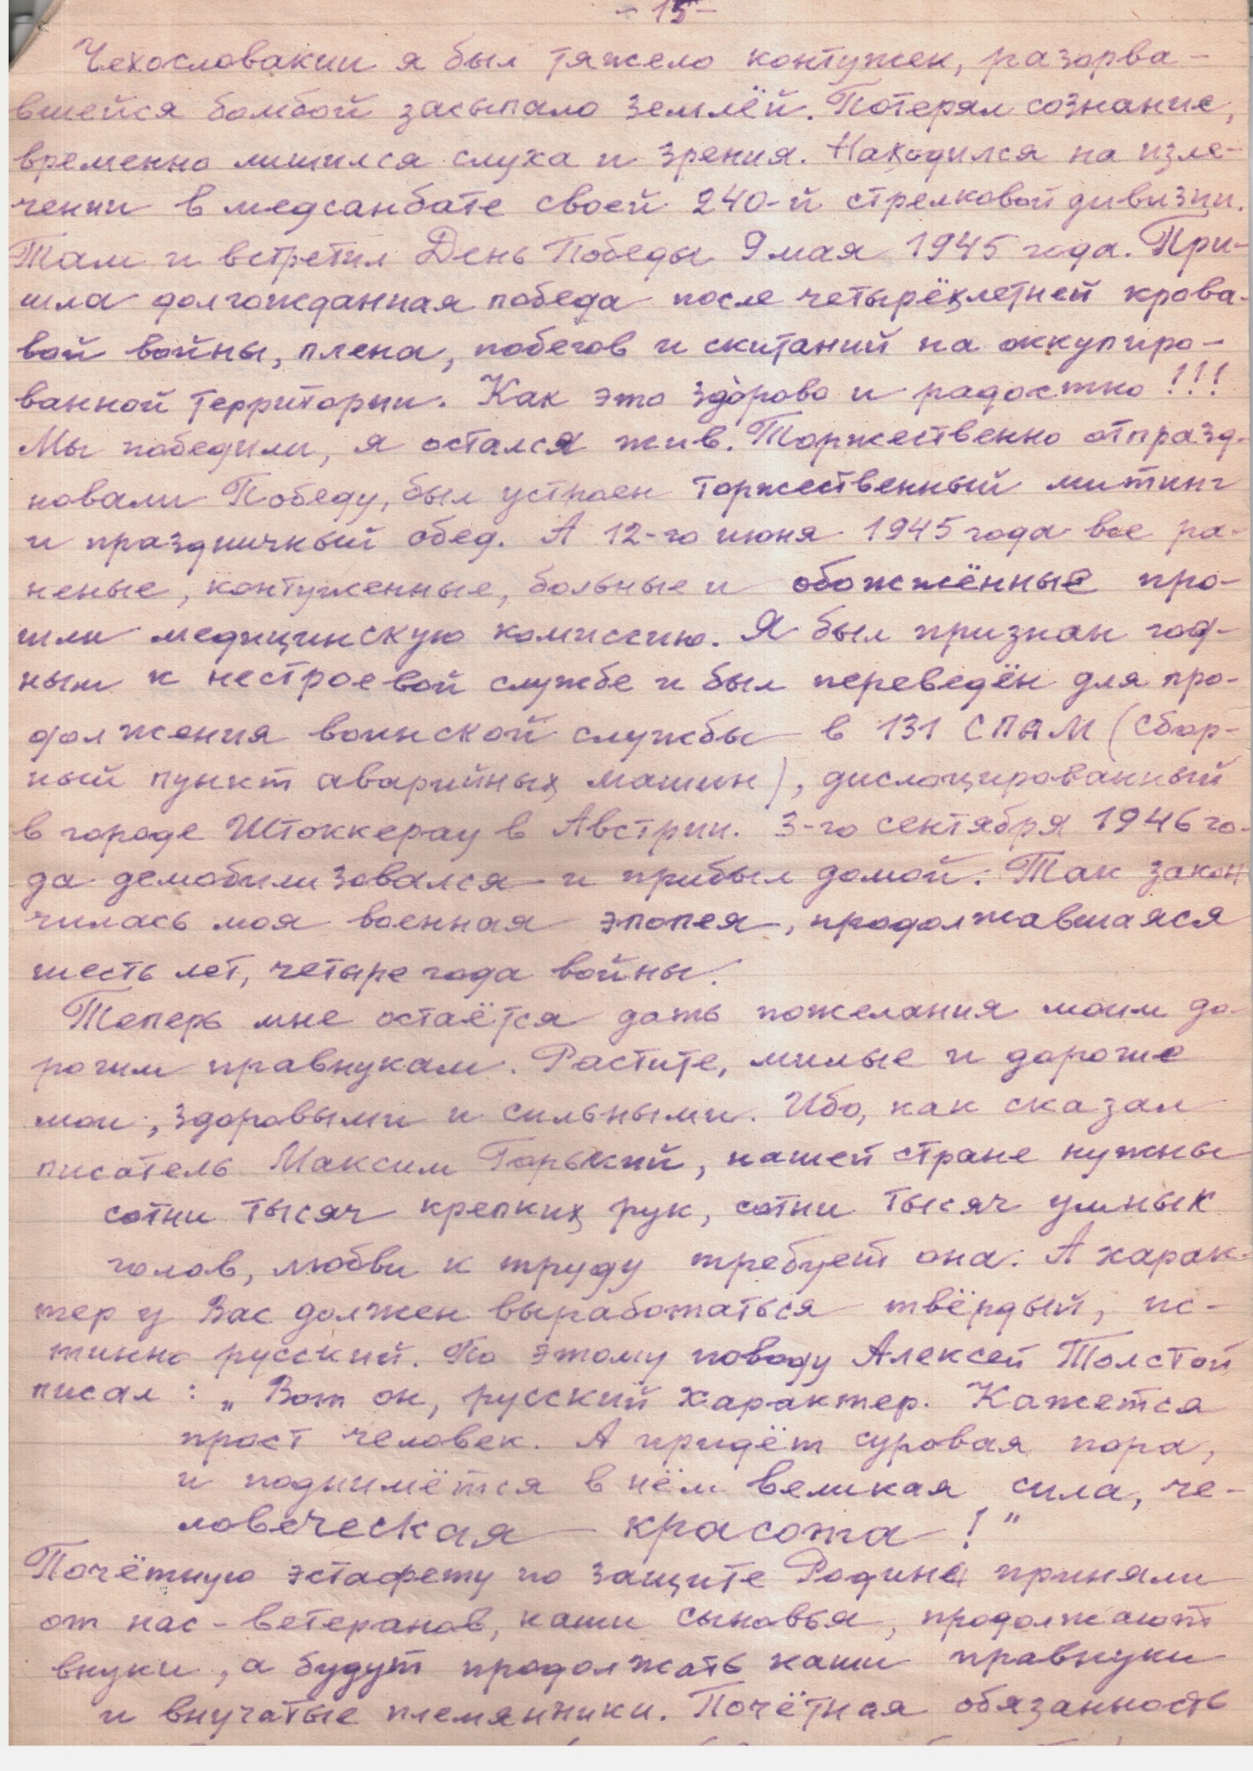

МАОУ СОШ 47 им .Калашникова

Мой прадед –Участник ВОВ (из дневника участника ВОВ)

Выполнил:Жаргалова Дари,11Б

2023
Улан-Удэ

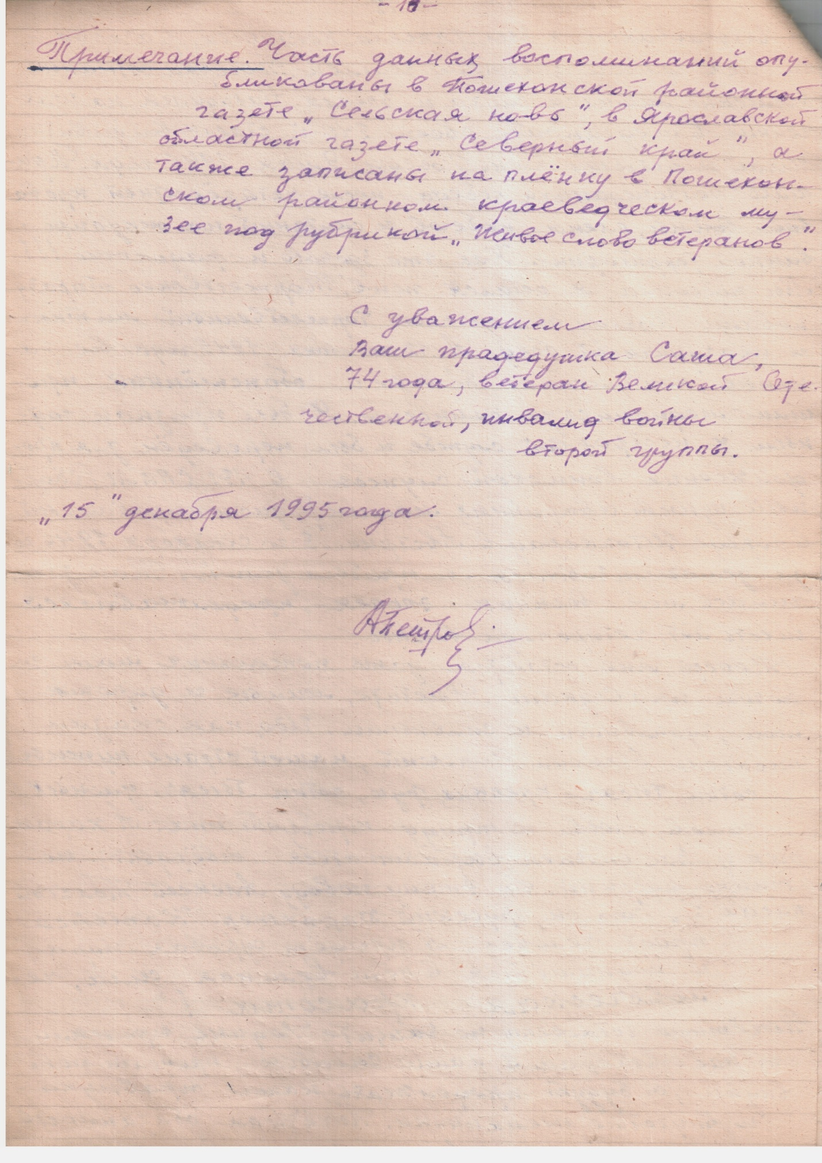

МАОУ СОШ 47 им .Калашникова

Мой прадед –Участник ВОВ (из дневника участника ВОВ)

Выполнил:Карпова Аяна,11Б

2023
Улан-Удэ

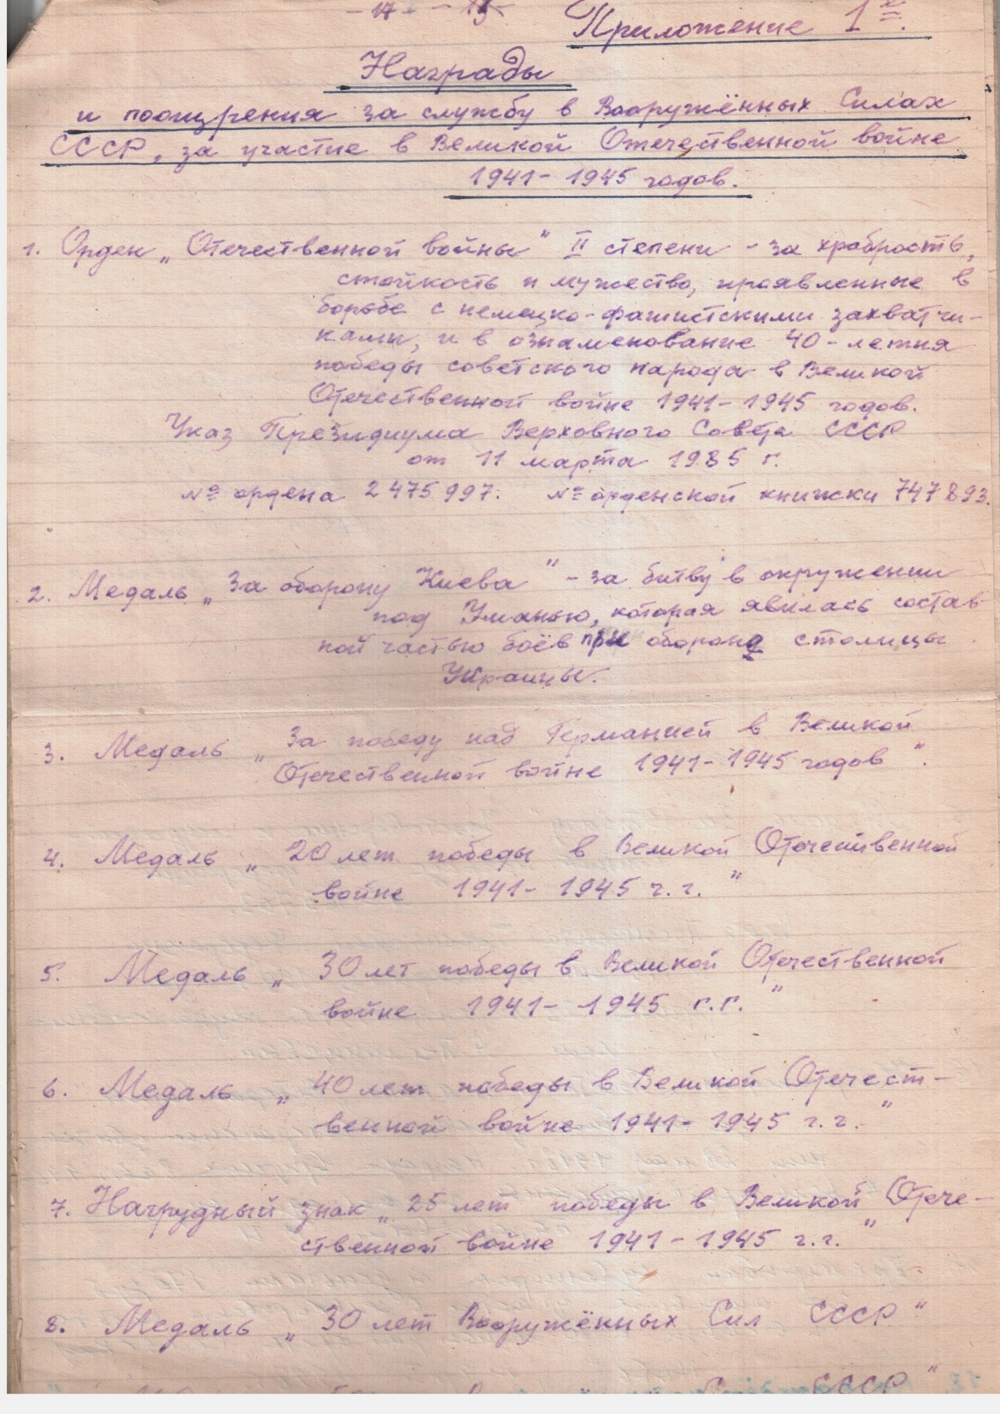

МАОУ СОШ 47 им .Калашникова

Мой прадед –Участник ВОВ (из дневника участника ВОВ)

Выполнил:Карпова Аяна,11Б

2023
Улан-Удэ
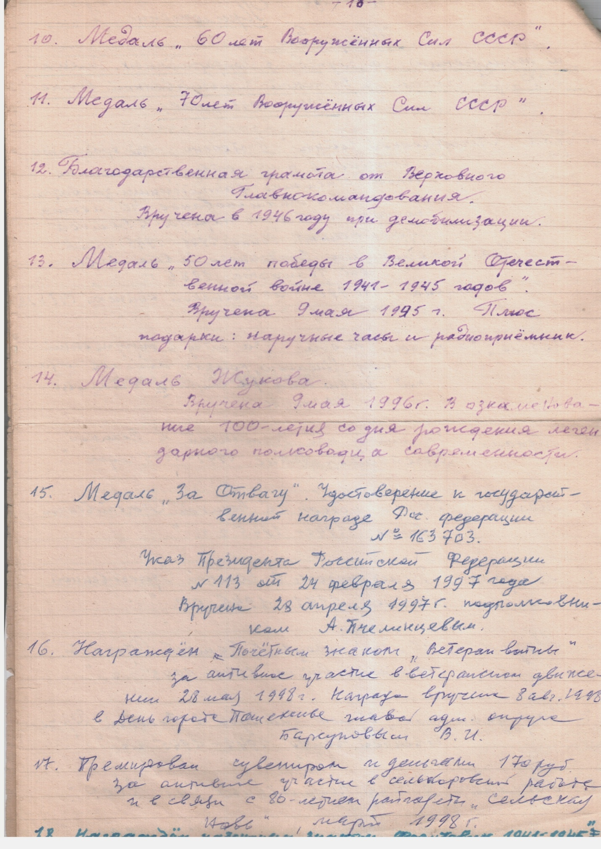

МАОУ СОШ 47 им .Калашникова

Мой прадед –Участник ВОВ (из дневника участника ВОВ)

Выполнил:Ключников Дмитрий,11Б

2023
Улан-Удэ

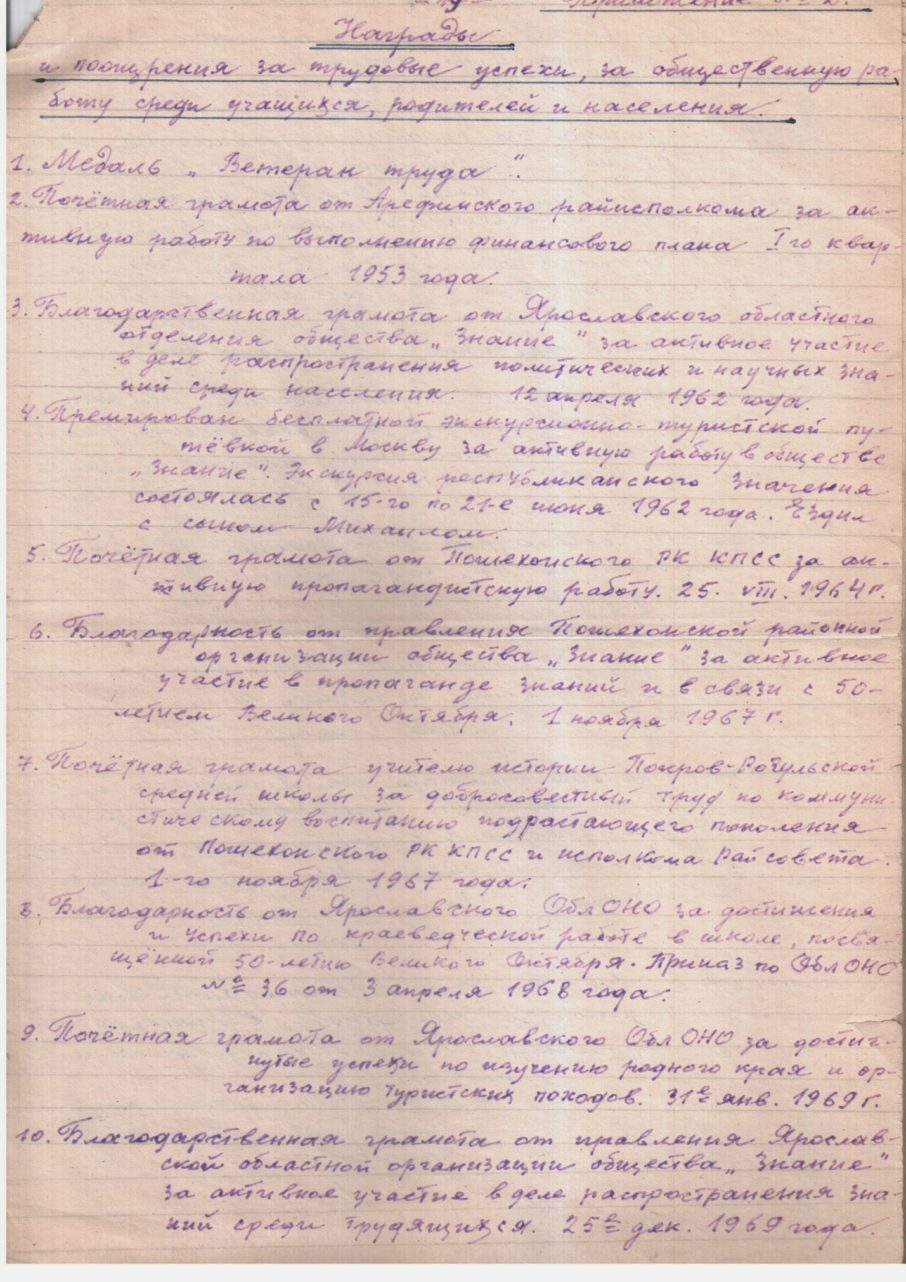

МАОУ СОШ 47 им .Калашникова

Мой прадед –Участник ВОВ (из дневника участника ВОВ)

Выполнил:Козьменко Ксения,11Б

2023
Улан-Удэ

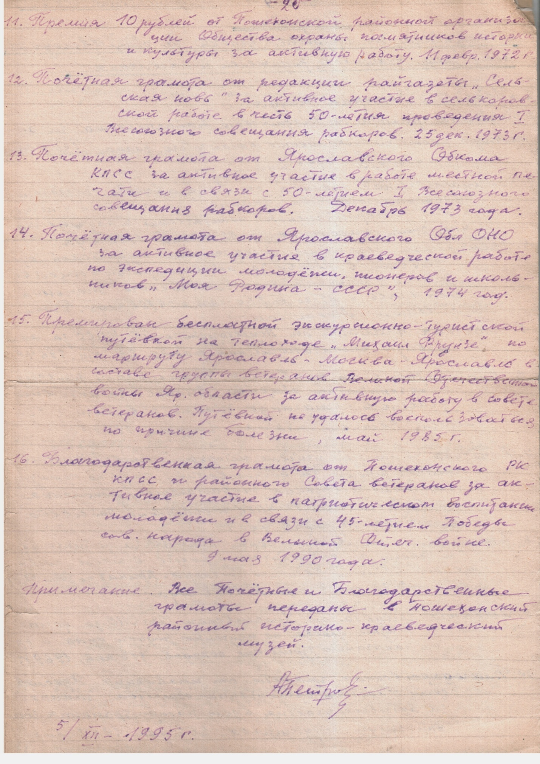

МАОУ СОШ 47 им .Калашникова

Мой прадед –Участник ВОВ (из дневника участника ВОВ)

Выполнил:Лизунов Коннстантин,11Б

2023
Улан-Удэ

МАОУ СОШ 47 им .Калашникова

Мой прадед –Участник ВОВ (из дневника участника ВОВ)

Выполнила: Цыбенова Аяна, 8Б

2023
Улан-Удэ

